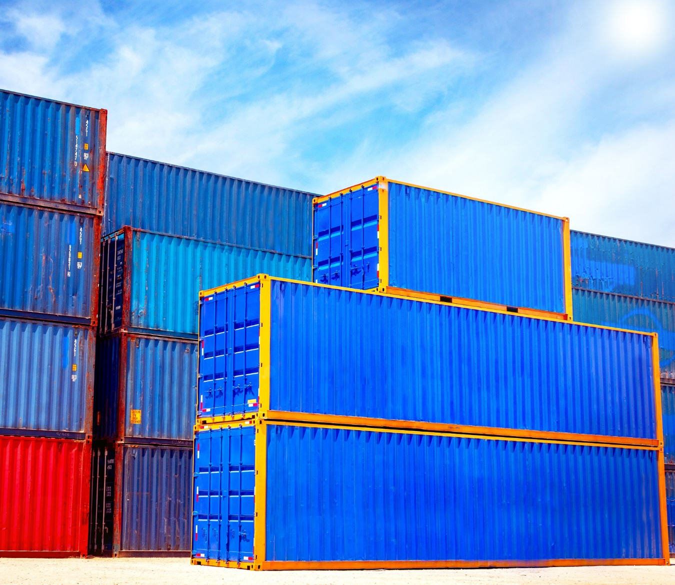

<https://pixabay.com/es/photos/contenedor-log%c3%adstica-contenedores-5073223/>



<https://pixabay.com/es/vectors/foto-de-perfil-en-blanco-973460/>